Evidencias de trazabilidad – ADA Study
Arize Phoenix | Proyecto final AI Engineering

Objetivo
Este documento reúne las capturas de ejecuciones reales observadas en Arize Phoenix. Permiten inspeccionar el flujo multiagente, las decisiones del Supervisor, la recuperación RAG, la intervención del LLM, la validación y la síntesis.

TC-02 – Consulta respondida con evidencia documental
Consulta: «Según el documento de Historia, ¿cuáles fueron las causas de la Revolución de Mayo?»
Resultado observado: respuesta completa basada en cinco fragmentos recuperados mediante BM25 del documento Historia_5to_Grado_Guia_Completa.pdf. El Tutor utilizó Groq (openai/gpt-oss-120b) y el Validator aprobó los ocho controles registrados.

TC-02-full-trace.png
Vista general del flujo LangGraph: Supervisor, Researcher, Tutor, Validator y Synthesizer. Incluye la llamada al modelo.
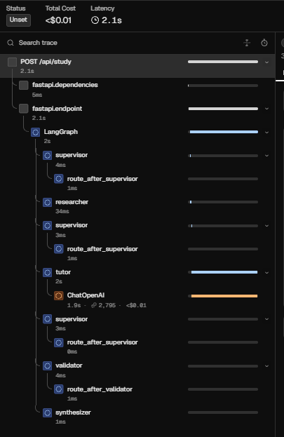

TC-02-researcher-output.png
El Researcher recupera fragmentos del PDF Historia_5to_Grado_Guia_Completa.pdf mediante BM25. Se observan páginas, identificadores y extractos.
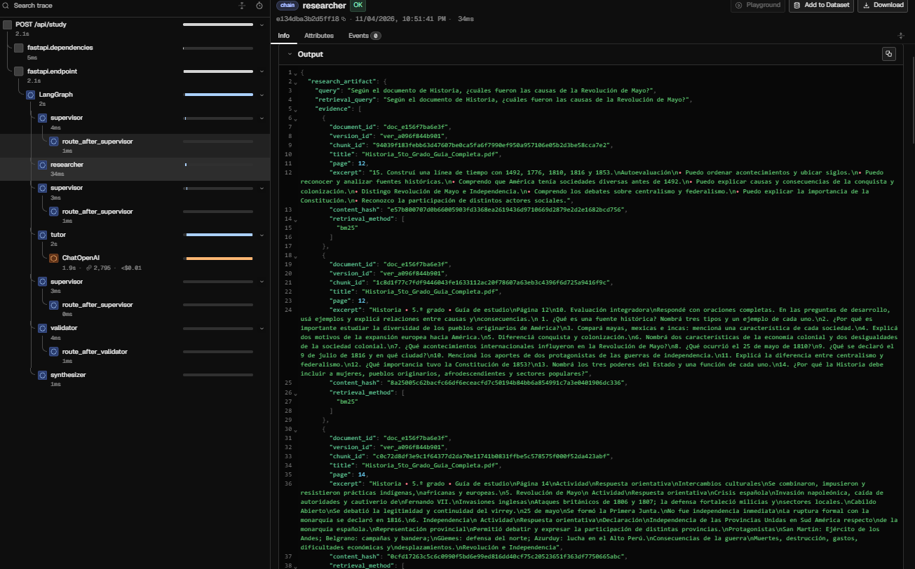

TC-02-supervisor-routing.png
El Supervisor decide continuar hacia el Tutor porque hay evidencia recuperada suficiente para elaborar la respuesta.
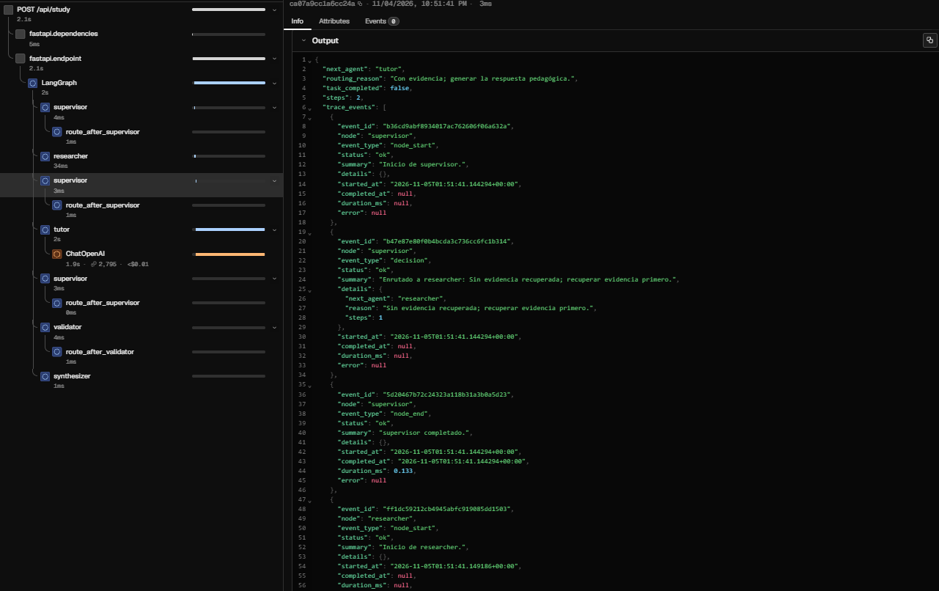

TC-02-tutor-output.png
El Tutor genera una respuesta completa sobre las causas de la Revolución de Mayo y conserva referencias a la evidencia. La traza registra la llamada al modelo.
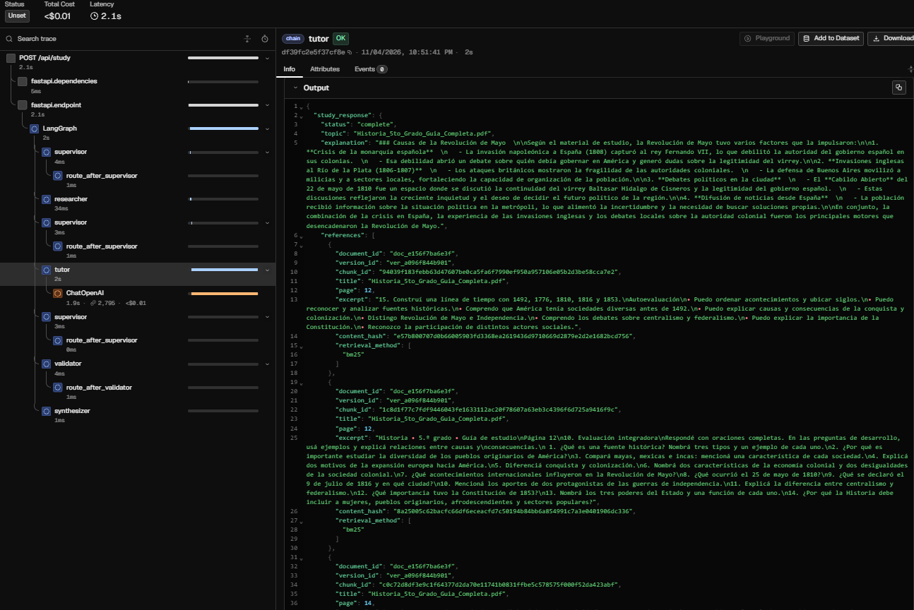

TC-02-validator-validation.png
El Validator aprueba la respuesta: is_valid=true, ocho controles PASS, sin errores, advertencias, revisión humana ni reintentos.
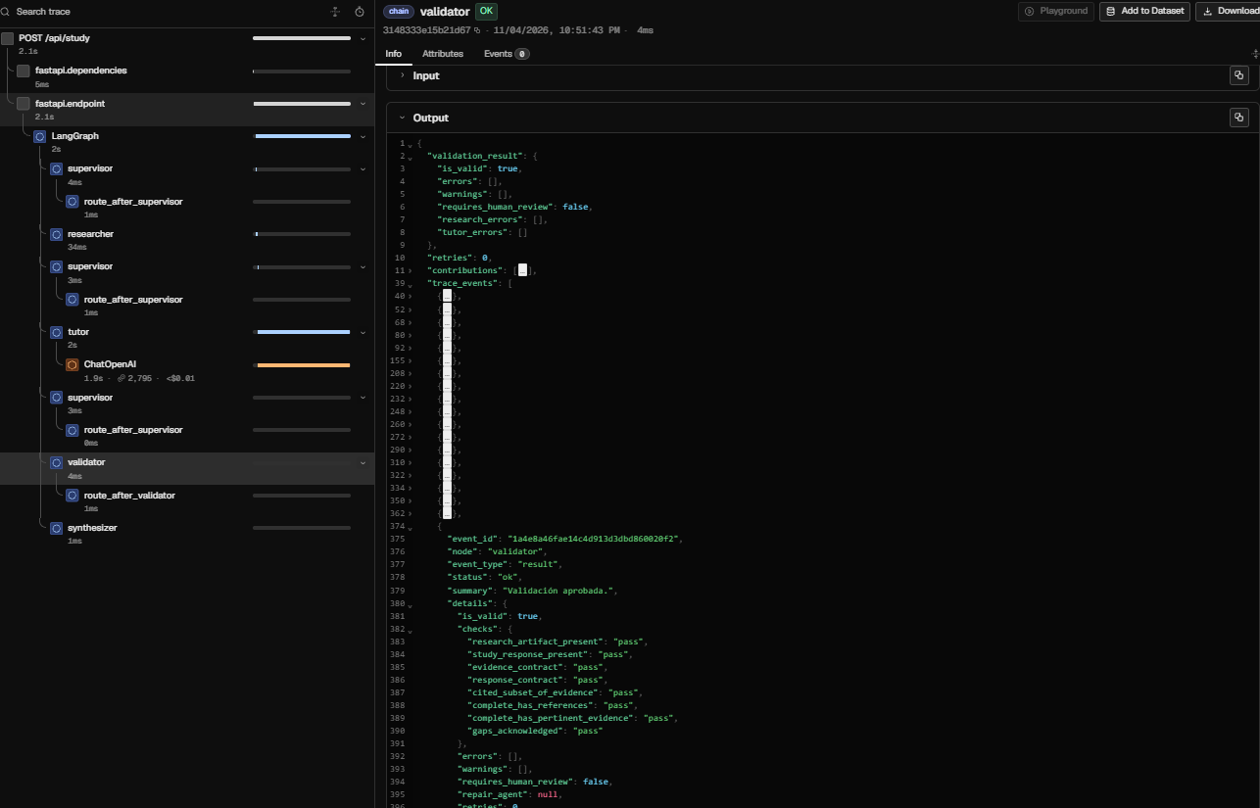

TC-02-synthesizer-output.png
El Synthesizer entrega el artefacto final study_response, con estado complete, explicación y referencias documentales.
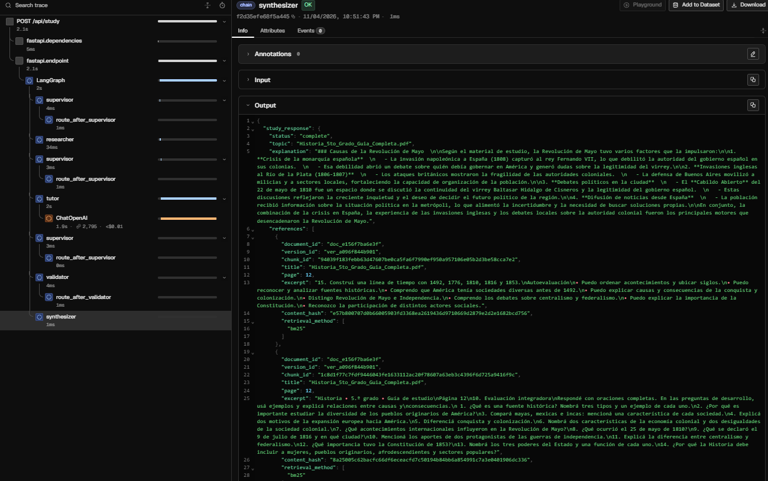

TC-04 – Consulta sin evidencia suficiente
Consulta: «que dice la mitosis».
Resultado observado: el corpus no proporcionó evidencia. ADA Study devolvió insufficient_evidence, sin referencias documentales y sin invocar el LLM, evitando generar una respuesta sin fundamento.

TC-04-insufficient-evidence.png
Consulta sobre mitosis sin evidencia disponible. El resultado es insufficient_evidence, sin referencias y sin invocación del Tutor/LLM.
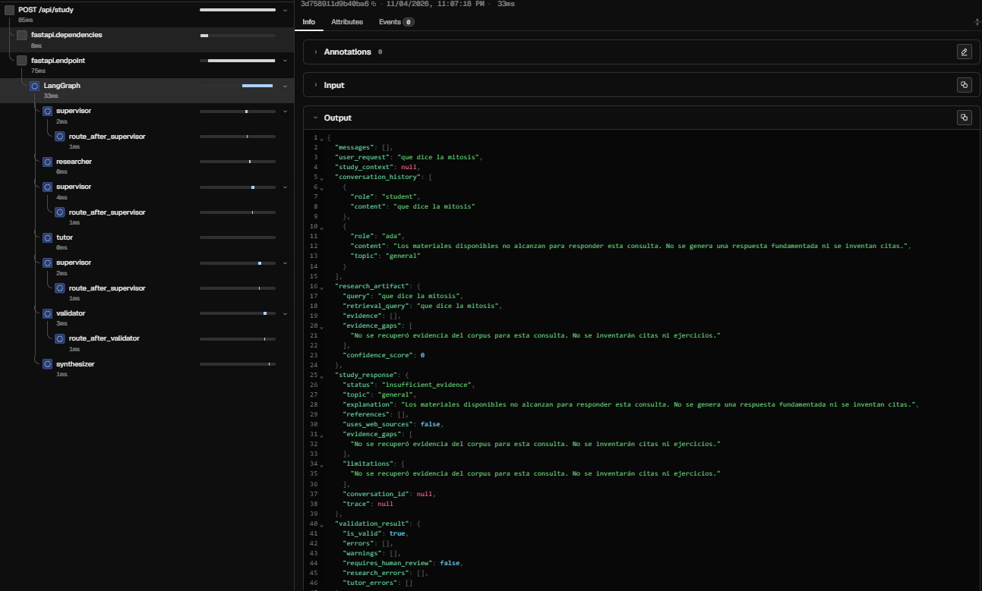

Resumen de capacidades observadas
- Orquestación multiagente mediante LangGraph y enrutamiento del Supervisor.
- Recuperación documental BM25 con trazabilidad de documentos, fragmentos y páginas.
- Generación pedagógica mediante LLM cuando existe evidencia suficiente.
- Validación estructurada de artefactos, contratos, referencias y pertinencia.
- Consolidación de la respuesta final con referencias.
- Manejo de evidencia insuficiente sin citas inventadas ni invocación innecesaria del LLM.
Alcance: estas capturas documentan dos ejecuciones concretas; no representan por sí solas las cinco pruebas E2E/sistema requeridas por la consigna. La recuperación observada utiliza BM25 y no constituye evidencia de una integración vectorial real con Pinecone.

